**BÁO CÁO BÀI TẬP LỚN**

**Mã nhóm:** CSE485_1851171783_TruongVietBach

**1. Tổng quan về Project**

***1.1 - Giới thiệu chung về Website***

Website trường học - Diễn đàn giải đáp thắc mắc của sinh viên. Admin dễ dàng tạo bài Post và Event giúp sinh viên dễ dàng cập nhập. Hệ thống được xây dựng dưới dạng website ứng dụng nên người dùng có thể sử dụng hệ thống rất thuận tiện ở mọi nơi với nhiều loại thiết bị khác nhau như máy tính, máy tính bảng, điện thoại có kết nối internet đều có thể sử dụng được, đảm bảo cho việc tiếp nhận và xử lý thông báo, tin tức của trường một cách nhanh chóng thuận lợi.

Website hướng tới 3 đối tượng người dùng:

* Guest
* Member
* Admin

***1.2 - Danh sách các chức năng đã thực hiện hoàn thiện***

1. Phần Guest

- Thăm quan website

1. Phần Member

- Giao diện của member

- Đăng ký, đăng nhập, đăng xuất hệ thống

- Thêm, sửa, xoá bài Post

- Thêm, sửa, xoá Comment

- Tìm kiếm User

1. Admin

- Quản lý người dùng : List Users, tìm kiếm, tìm kiếm theo khoảng, phân trang.

- Quản lý Event : List Event, tìm kiếm, tìm kiếm theo khoảng, phân trang.

- Thêm, sửa, xoá bài Post.

- Thêm, sửa, xoá Comment.

***1.3 - Phân công công việc và thông tin***

a. 1851171783_TruongVietBach.

* **Front - End** + **Back - End**
* Điểm tự đánh giá : 8.5
* Nhóm trưởng : Trương Viêt Bách

b. 1851171777_NguyenDucManh

- **Cấm thi**

1.4 - Lược đồ Database

a.Mô tả quan hệ

* Bảng Microposts là bảng thể hiện thông tin bài Post
* Bảng Comments là bảng thể hiện nội dung comment
* Bảng Events là bảng thể hiện thông tin sự kiện
* Bảng Users là bảng chứa thông tin user.

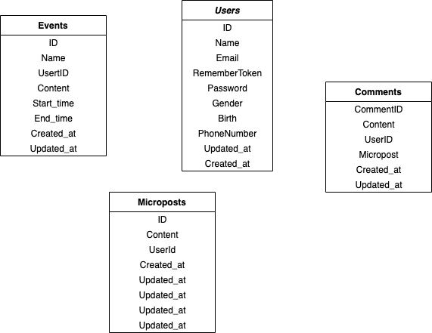

|  |  |  |  |
| --- | --- | --- | --- |
| **Users** | ID  Name  Gmail  Password  RememberToken  Gender  Birth  PhoneNumber  Created_at  Updated_at | Mã người dùng  Tên người dùng  Email người dùng  Mật khẩu  Mã nhớ token  Giới tính  Ngày sinh  Số Điện Thoại  Thời gian tạo  Thời gian cập nhập | Int(10)  Varchar(50)  Varchar(50)  Varchar(50)  Varchar(255)  Integer  Date  Int(10)  Datetime  Datetime |

|  |  |  |  |
| --- | --- | --- | --- |
| **Microposts** | ID  Content  UserID  Created_at  Updated_at | Mã bài post  Nội dung bài post  Mã user  Thời gian tạo  Thời gian cập nhập | Int(10)  Text  Int(10)  Datetime  Datetime |

|  |  |  |  |
| --- | --- | --- | --- |
| **Comments** | ID  Content  UserID  MicropostID  EventID  Created_at  Updated_at | Mã comment  Nội dung comment  Mã user  Mã Micropost  Mã Event  Thời gian tạo  Thời gian cập nhập | Int(!0)  Varchar(255)  Int(10)  Int(10)  Int(10)  Datetime  Datetime |

|  |  |  |  |
| --- | --- | --- | --- |
| **Events** | ID  Name  Content  UserID  Start_time  End_time  Created_at  Updated_at | Mã Event  Tên Event  Nội dung Event  Mã User  Thời gian bắt đầu  Thời gian kết thúc  Thời gian tạo  Thời gian cập nhập | Int(10)  Varchar(255)  Text  Int(10)  Datetime  Datetime  Datetime  Datetime |

***1.5 Một số hình ảnh trang web***

